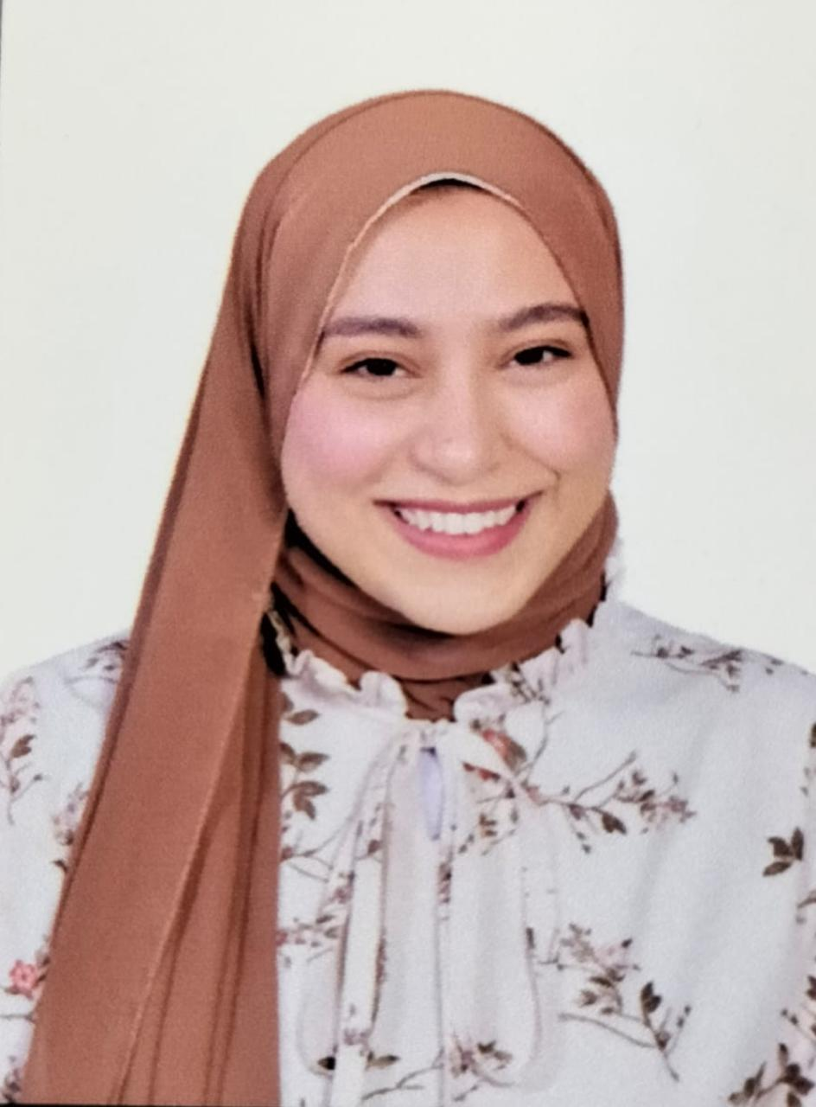 Curriculum Vitae (C.V.)
البيانات الشخصية:
أميرة محمد سعيد السيد مجاهد | الاسم
الفارماكولوجيا الإكلينيكية | القسم
كلية الطب البشري | الكلية
معيد | الدرجة العلمية
بنها | عنوان المكتب
01007500902 | رقم الموبايل
Am3999246@gmail.com | الايميل

التعليم :
الدرجات العلمية
السنة | الدرجة | الكلية
2023 | بكالريوس الطب و الجراحة | كلية الطب البشري بنها

المهارات اللغوية
الكتابة | التحدث | القراءة | اللغة
ممتاز | ممتاز | ممتاز | العربية
جيد جدا | جيد جدا | ممتاز | الانجليزية
الاساسيات | الاساسيات | الأساسيات | الفرنسية
- | - | - | اخري
المهارات:
المهارات الاكاديميه
- تدريس الجلسات العمليه لمادة الفارماكولوجى للفرقه الاولى والثانيه والثالثه

النشاطات والخبرات

- المشاركه فى اعمال الجوده بقسم الفارماكولوجى
- المشاركه فى اعمال الجوده بكلية الطب البشرى جامعة بنها

المهارات الشخصيه
- القدره على اتخاذ القرار
- القدره على المرونه والاستجابه للتغيرات
- القدره على العمل كجزء من الفريق

